Trường THPT Trung Phú

Tổ Thể dục-Quốc phòng

BÀI THỂ DỤC PHÁT TRIỂN CHUNG KHỐI 11

(LIÊN HOÀN 50 ĐỘNG TÁC DÀNH CHO NAM)

GIÁO ÁN 1

1. **Mục tiêu:**

Học xong bài thể dục phát triển chung, HS :

-Biết cách thực hiện động tác từ 1 đến 15 bài TD phát triển chung.

-Vận dụng để tập hàng ngày để nâng cao sức khỏe.

**2.Nội dung:**

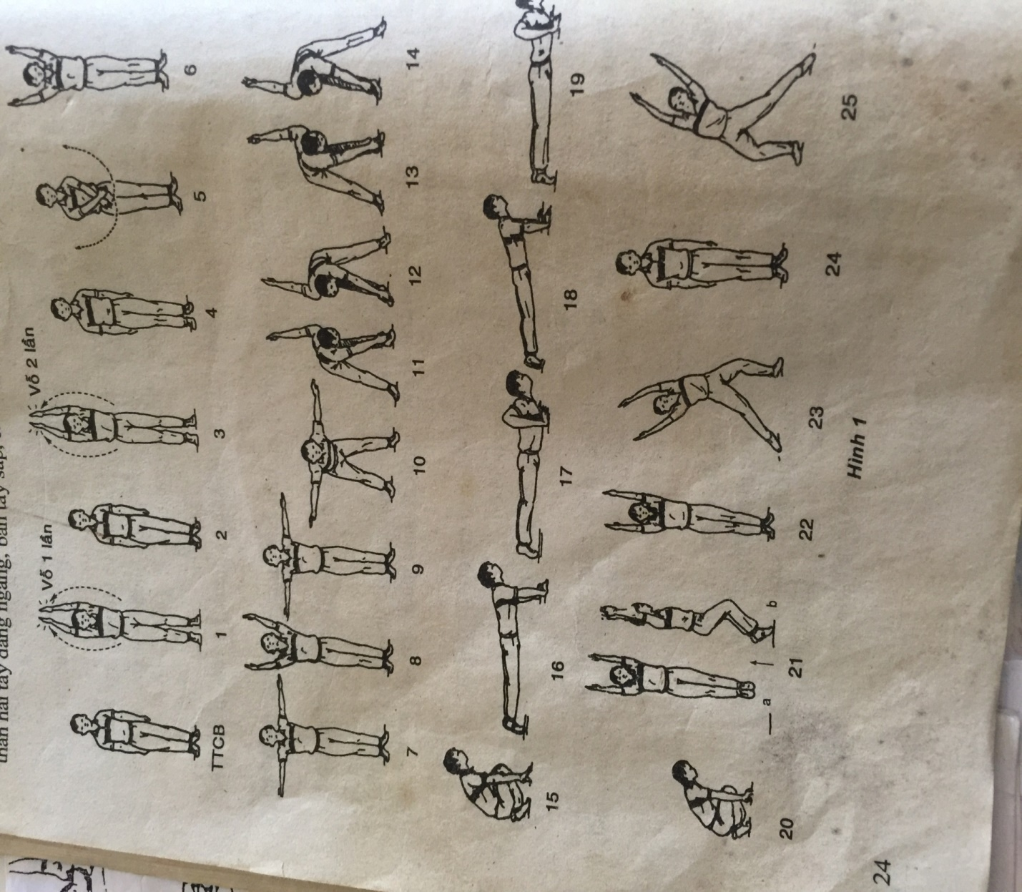

TTCB : Đứng nghiêm.

**Động tác 1**:Kiễng chân,hai tay lăng thẳng từ dưới-sang ngang –lên cao, bàn tay vỗ vào nhau một lần, thân người căng, mắt nhìn thẳng.

**Động tác 2**:Hai tay đưa thẳng từ trên cao –sang ngang – xuống dưới, hạ gót chân về tư thế nghiêm.

**Động tác 3**: Như động tác 1, nhưng vỗ tay 2 lần thật nhanh.

**Động tác 4**: Như động tác 2.

**Động tác 5 và 6**:Hai tay đang chéo trước thân(tay phải ngoài ,tay trái trong) lăng thẳng từ dưới- lên cao. Thực hiện 2 động tác liên tục. Kết thúc động tác ở tư thế đứng khép chân, hai tay chếch cao, mắt nhìn thẳng.

**Động tác 7**: Hạ 2 tay thành dang ngang, bàn tay ngửa, căng thân, đầu ngửa, mắt nhìn chếch cao

**Động tác 8**: Hai .tay giơ chếch cao, căng thân đầu ngửa, mắt nhìn chếch cao, lòng bàn tay hướng vào nhau.

**Động tác 9**: Như động tác 7.

**Động tác 10**: Chân trái bước sang trái một bước rộng hơn vai, gập thân về trước, hai tay dang ngang, bàn tay sấp, đầu ngẩng, căng thân, mắt nhìn thẳng.

**Động tác 11**: Quay người sang trái ,tay phải lăng thẳng xuống dưới, bàn tay phải chạm mu bàn chân trái. Tay trái thẳng lên trên, bàn tay duỗi thẳng.

**Động tác 12**: Quay người sang phải, tay trái lăng thẳng xuống dưới, bàn tay trái chạm mu bàn chân phải, tay phải lăng thẳng lên trên, bàn tay duỗi thẳng.

**Động tác 13**: Như động tác 11.

**Động tác 14** : Như động tác 12.

**Động tác 15**: Thu chân trái về với chân phải thành tư thế ngồi xổm trên nửa trước bàn chân, hai tay chống đất.Video minh họa.



Hết